Департамент образования и науки города Москвы

Государственное автономное образовательное учреждение высшего образования города Москвы

«Московский городской педагогический университет»

Институт цифрового образования

Департамент информатики, управления и технологий

ДИСЦИПЛИНА:

Интеграция и развертывание программного обеспечения с помощью контейнеров

Лабораторная работа 2.1

Создание Dockerfile и сборка образа

Выполнила: Шишкина М.С., группа: АДЭУ-211

Преподаватель: Босенко Т.М.

Москва

2025

Цель работы: научиться создавать Dockerfile и собирать образы Docker для приложений.

Задачи:

* Создать Dockerfile для указанного приложения.
* Собрать образ Docker с использованием созданного Dockerfile.
* Запустить контейнер из собранного образа и проверить его работоспособность.
* Выполнить индивидуальное задание.

Вариант 14. Создайте Dockerfile для приложения на PHP, которое использует библиотеку PDO для подключения к базе данных MySQL и выполнения простого запроса.

Для начала необходимо создать Dockerfile (рисунок 1).

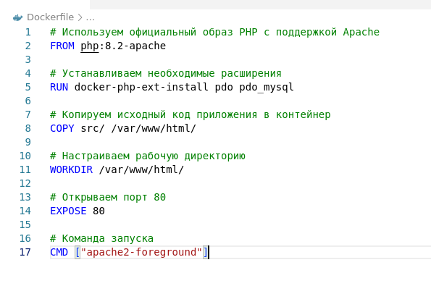

Рисунок 1. Создание Dockerfile

Далее нужно создать файл index.php, который использует библиотеку PDO для подключения к базе данных MySQL и выполняет запрос для вывода имен первых 10 строк из таблицы students (рисунок 2).

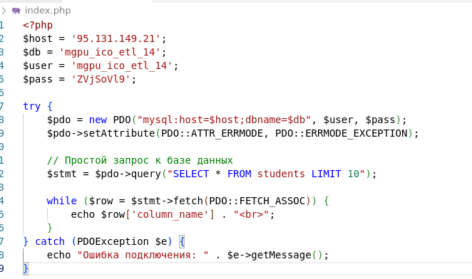

Рисунок 2. Index.php

И затем нужно создать файл composer.json (рисунок 3).

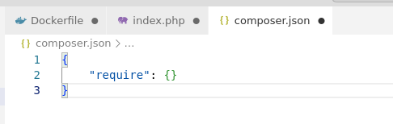

Рисунок 3. Файл composer.json

Теперь нужно собрать образ, это показано на рисунке 4.

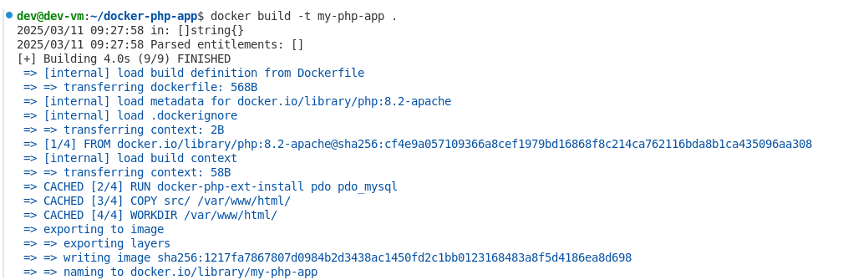

Рисунок 4. Сборка образа

На рисунке 5 показан запуск контейнера на порту 8081



Рисунок 5. Запуск контейнера на порту 8081

Как можно увидеть на рисунке 6, контейнер запустился



Рисунок 6. Контейнер запустился

На рисунке 7 видно, что хост работает и выводит имена первых 10 студентов в таблице students.



Рисунок 7. Хост работает

После завершения работы с контейнером его нужно остановить и удалить (рисунок 8).

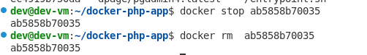

Рисунок 8. Остановка и удаление контейнера

Выводы:

1. Создан Dockerfile для указанного приложения.
2. Собран образ Docker с использованием созданного Dockerfile.
3. Запущен контейнер из собранного образа и проверена его работоспособность.

Контрольные вопросы:

1. **Что такое Dockerfile и для чего он используется?**

Dockerfile — это текстовый файл с инструкциями для автоматической сборки Docker-образа, который содержит все необходимое для запуска приложения

1. **Какие основные инструкции используются в Dockerfile?**

Основные инструкции: FROM, RUN, CMD, EXPOSE, ENV, ADD, COPY, WORKDIR, ENTRYPOINT

1. **Как выполняется сборка образа Docker с использованием Dockerfile?**

Сборка образа: docker build -t <имя_образа>:<тег>. в директории с Dockerfile

1. **Как запустить контейнер из собранного образа?**

Запуск контейнера: docker run -d -p <порт_хоста>:<порт_контейнера> <имя_образа>:<тег>

1. **Каковы преимущества использования Dockerfile для создания образов Docker?**

Преимущества: Автоматизация, воспроизводимость, переиспользование слоев, удобство обмена и распространения